МИНИСТЕРСТВО ОБРАЗОВАНИЯ КИРОВСКОЙ ОБЛАСТИ
Кировское областное государственное профессиональное образовательное
бюджетное учреждение
«Слободской колледж педагогики и социальных отношений»

ОТЧЕТ

по производственной практике

ПМ.11. Разработка, администрирование и защита баз данных

Тема: «Разработка базы данных «Учет результатов демонстрационного экзамена»

Студент
Малых Сергей Павлович
Группа 23П-1
Специальность 09.02.07 Информационные системы и программирование
Руководитель практики от колледжа:
Махнев Александр Анатольевич
Руководитель практики от организации:
_______________Шихов Константин Сергеевич
^{подпись}
УТВЕРЖДАЮ:
Директор
Слободской колледж педагогики и социальных
отношений
Наименование организации
___________/________________________
подпись расшифровка
М. П.

2025-2026 уч. год

Содержание

- Выполнение анализа и предварительной обработки информации
- Выделение объектов и атрибутов в соответствии с заданием
- Проектирование и нормализация БД в полном соответствии с поставленной задачей и применением CASE-средств
- Выполнение построения БД в предложенной СУБД и заполнение всех таблиц с помощью соответствующих средств
- Реализация уровней доступа для различных категорий пользователей
- Создание запросов и отчетов в соответствии с заданием
- Создание и обоснование групп пользователей, принципов регистрации и системы паролей
- Выполнение резервного копирования БД и восстановление состояния БД на заданную дату.
- Заключение.
- Приложения к отчету: диск со скриптами БД (1 - пустая, 2 – заполненная демонстрационными данными), резервные копии БД, файлы БД, проект приложения для работы с БД (интерфейс, операции CRUD), отчет в электронном виде, презентация для выступления и др. материалы.

Выполнение анализа и предварительной обработки информации
1. Полный анализ предметной области
1.1. Назначение программного модуля
Модуль разрабатывается для автоматизации учета результатов демонстрационного экзамена в колледже. Демонстрационный экзамен — это форма аттестации, где студент выполняет практическое задание, а эксперты оценивают его по установленным критериям.
Что должен делать модуль:
- Хранить информацию о студентах, экспертах, экзаменах.
- Фиксировать итоговые баллы и оценки каждого студента.
- Отслеживать, кто и когда изменил результат (аудит).
- Формировать отчеты: ведомости, протоколы, сводки по группам.
Кто будет работать с модулем:
- Эксперты — вводят и корректируют результаты.
- Методисты — настраивают экзамены (компетенции, модули, критерии, веса).
- Администратор — управляет пользователями, смотрит журнал изменений.

1.2. Процессы

Таблица 1 - Процессы
Шаг | Процесс | Кто выполняет | Что происходит
1 | Регистрация студентов | Методист | Внесение ФИО, группы, специальности, номера зачетки, статуса участия
2 | Настройка экзамена | Методист | Указание компетенции, кода, даты, времени начала, максимального балла
3 | Создание модулей | Методист | Разбивка экзамена на модули (например: Верстка, JS, Базы данных). Для каждого модуля: номер, название, макс. балл, вес
4 | Создание критериев | Методист | Внутри каждого модуля создаются критерии оценки (например: «Валидность HTML» с макс. баллом 10)
5 | Регистрация экспертов | Администратор | Внесение ФИО экспертов, их должностей
6 | Проведение экзамена | Студенты Эксперты | Студенты выполняют задания, эксперты оценивают
7 | Ввод результатов | Эксперт | Фиксация в системе: студент → экзамен → сумма баллов → процент → оценка → статус
8 | Корректировка результата | Эксперт Методист | Изменение баллов, процента, оценки, статуса (например, после апелляции)
9 | Логирование изменения | Система автоматически | Запись в журнал: старые значения → новые значения → кто изменил → когда → почему
10 | Формирование отчетов | Методист Администратор | Сводки по группе, ведомости, протоколы, статистика

1.3. Основные объекты и их роль
Таблица 2 – Объекты и их роль
Объект | Роль в системе
Студент | Участник экзамена, получает оценку
Экзамен | Мероприятие, которое сдают
Модуль | Крупная часть экзамена
Критерий | Конкретный параметр оценки
Эксперт | Тот, кто оценивает и принимает
Итог | Результат студента по экзамену
Журнал | История изменений результатов

1.4. Диаграмма вариантов использования
На рисунке 1 представлена диаграмма вариантов использования, которая описывает функциональные требования к модулю учета результатов демонстрационного экзамена.
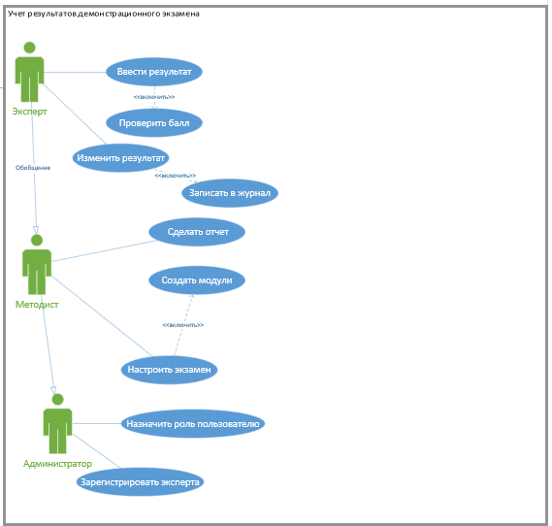
Рисунок 1 – Диаграмма вариантов использования
2. Обработка информации
Предварительная обработка данных включает несколько этапов. Сначала необходимо найти и устранить дубли студентов по совпадению фамилии, имени, отчества, группы и номера зачетки, оставив только одну запись. Аналогич Предварительная обработка данных включает несколько этапов. Сначала необходимо найти и устранить дубли студентов по совпадению фамилии, имени, отчества, группы и номера зачетки, оставив только одну запись. Аналогично поступить с дублями экспертов. Затем привести статусы студентов к одному из допустимых значений: «допущен», «не допущен» или «завершил», заменив все некорректные варианты на значение по умолчанию (например, «допущен»). Далее проверить и исправить форматы: номер зачетки должен соответствовать шаблону «ГГГГ-XXX» (четыре цифры, дефис, три цифры), дата экзамена не должна быть в будущем (если экзамен уже прошел), время начала при отсутствии заполнить значением 09:00. После этого проверить веса модулей: если вес выходит за пределы от 0 до 1, ограничить его, а если сумма весов всех модулей экзамена не равна единице, пересчитать веса, разделив каждый вес на сумму всех весов. Также убедиться, что у каждого модуля есть хотя бы один критерий; если модуль существует без критериев, либо добавить критерии, либо удалить модуль. Для критериев проверить, что максимальный балл больше нуля, и что сумма максимальных баллов всех критериев модуля равна максимальному баллу модуля; если не равна, скорректировать баллы критериев пропорционально или изменить балл модуля.

Самый важный этап — обработка таблицы итогов. Для каждой записи проверить, что сумма баллов не превышает максимальный балл экзамена; если превышает, запросить правильное значение или ограничить максимумом. Затем пересчитать процент строго по формуле: сумма баллов, деленная на максимальный балл экзамена, умноженная на 100. После этого пересчитать оценку по заранее установленным порогам, например, 85 процентов и выше — оценка 5, от 70 до 84 — оценка 4, от 50 до 69 — оценка 3, ниже 50 — оценка 2. Статус определить автоматически: если оценка 2 — «не сдал», если 3,4,5 — «сдал». Также необходимо устранить дубли итогов: если для одного студента и одного экзамена существует несколько записей, оставить только последнюю по дате расчета. Все поля даты расчета, если они пустые, заполнить текущей датой. Ссылку на эксперта при отсутствии заполнить экспертом по умолчанию или сделать запрос на уточнение.но поступить с дублями экспертов. Затем привести статусы студентов к одному из допустимых значений: «допущен», «не допущен» или «завершил», заменив все некорректные варианты на значение по умолчанию (например, «допущен»). Далее проверить и исправить форматы: номер зачетки должен соответствовать шаблону «ГГГГ-XXX» (четыре цифры, дефис, три цифры), дата экзамена не должна быть в будущем (если экзамен уже прошел), время начала при отсутствии заполнить значением 09:00. После этого проверить веса модулей: если вес выходит за пределы от 0 до 1, ограничить его, а если сумма весов всех модулей экзамена не равна единице, пересчитать веса, разделив каждый вес на сумму всех весов. Также убедиться, что у каждого модуля есть хотя бы один критерий; если модуль существует без критериев, либо добавить критерии, либо удалить модуль. Для критериев проверить, что максимальный балл больше нуля, и что сумма максимальных баллов всех критериев модуля равна максимальному баллу модуля; если не равна, скорректировать баллы критериев пропорционально или изменить балл модуля.
Самый важный этап — обработка таблицы итогов. Для каждой записи проверить, что сумма баллов не превышает максимальный балл экзамена; если превышает, запросить правильное значение или ограничить максимумом. Затем пересчитать процент строго по формуле: сумма баллов, деленная на максимальный балл экзамена, умноженная на 100. После этого пересчитать оценку по заранее установленным порогам, например, 85 процентов и выше — оценка 5, от 70 до 84 — оценка 4, от 50 до 69 — оценка 3, ниже 50 — оценка 2. Статус определить автоматически: если оценка 2 — «не сдал», если 3,4,5 — «сдал». Также необходимо устранить дубли итогов: если для одного студента и одного экзамена существует несколько записей, оставить только последнюю по дате расчета. Все поля даты расчета, если они пустые, заполнить текущей датой. Ссылку на эксперта при отсутствии заполнить экспертом по умолчанию или сделать запрос на уточнение.

Объекты и атрибуты

Студент
- ID_студента
- Фамилия
- Имя
- Отчество
- Группа
- Специальность
- Номер_зачетки
- Статус_участия
Экзамен
- ID_экзамена
- Название_компетенции
- Код_компетенции
- Дата_начала
- Время_начала
- Макс_балл
Модуль
- ID_модуля
- ID_экзамена
- Номер_модуля
- Название_модуля
- Макс_балл_модуля
- Вес_модуля
Критерий
- ID_критерия
- ID_модуля
- Название_критерия
- Макс_балл_критерия
Эксперт
- ID_эксперта
- Фамилия
- Имя
- Отчество
- Должность
Итог
- ID_итога
- ID_студента
- ID_экзамена
- Сумма_баллов
- Процент
- Оценка
- Статус
- Дата_расчета
- ID_эксперта
- Комментарий
Журнал_результатов
- ID_записи_журнала
- ID_итога
- ID_студента
- ID_экзамена
- Сумма_баллов_до
- Процент_до
- Оценка_до
- Статус_до
- Сумма_баллов_после
- Процент_после
- Оценка_после
- Статус_после
- ID_эксперта_изменившего
- Дата_изменения
- Причина_изменения
- Тип_изменения

Концептуальная модель базы данных

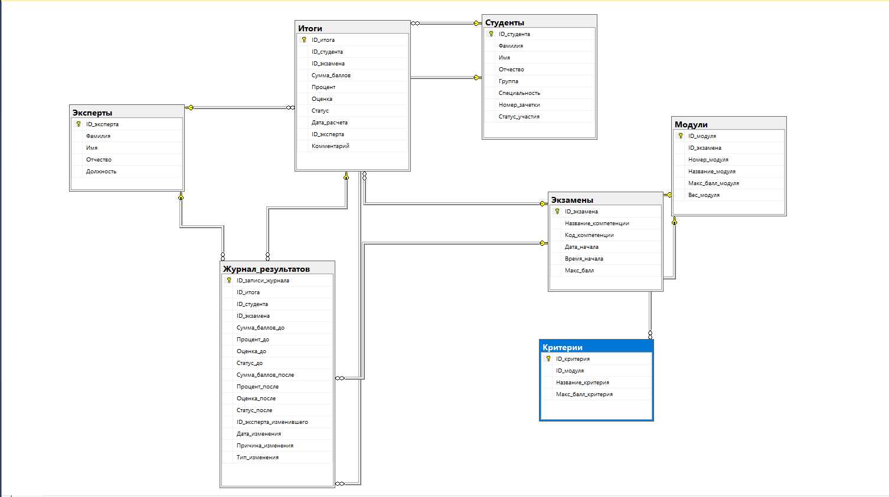
Рисунок 2 – Концептуальная модель бд

Реализация уровней доступа для различных категорий пользователей и назначение ролей
Таблица 3 – Категории пользователей и их роли
Категория | Роль | Описание
Эксперт | Оценивающий | Вводит и корректирует результаты экзаменов
Методист | Настройщик | Управляет справочниками (студенты, экзамены, модули, критерии), формирует отчеты
Администратор | Управляющий | Управляет экспертами, просматривает журнал изменений, имеет все права методиста и эксперта
Гость | Наблюдатель | Только просмотр публичных отчетов (без права изменения)

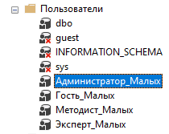
Рисунок 3 – Пользователи

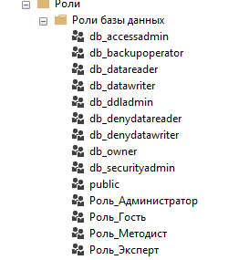
Рисунок 4 – Роли

Запросы
Запрос №1: Список студентов с их итоговыми оценками по конкретному экзамену
SELECT
с.Фамилия,
с.Имя,
с.Отчество,
с.Группа,
э.Название_компетенции,
и.Сумма_баллов,
и.Процент,
и.Оценка,
и.Статус,
и.Дата_расчета,
е.Фамилия AS Фамилия_эксперта,
е.Имя AS Имя_эксперта
FROM Итоги и
INNER JOIN Студенты с ON и.ID_студента = с.ID_студента
INNER JOIN Экзамены э ON и.ID_экзамена = э.ID_экзамена
LEFT JOIN Эксперты е ON и.ID_эксперта = е.ID_эксперта
WHERE и.ID_экзамена = 1
ORDER BY и.Процент DESC;
Рисунок 5 – Скрипт запроса №1

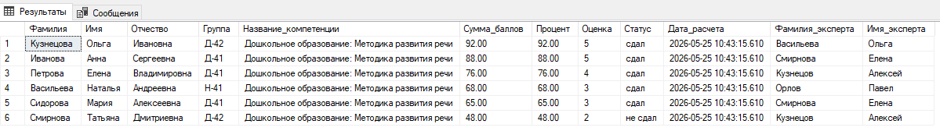
Рисунок 6 – Результат запроса №1

Запрос №2: Список студентов специальности «Разработка и управление программным обеспечением» с их оценками по экзамену «Программирование на Python»
SELECT
с.Фамилия,
с.Имя,
с.Отчество,
с.Группа,
э.Название_компетенции AS Экзамен,
и.Сумма_баллов,
и.Процент,
и.Оценка,
и.Статус,
и.Комментарий
FROM Студенты с
INNER JOIN Итоги и ON с.ID_студента = и.ID_студента
INNER JOIN Экзамены э ON и.ID_экзамена = э.ID_экзамена
WHERE с.ID_специальности = 5
AND и.ID_экзамена = 5
ORDER BY и.Процент DESC;
Рисунок 7 – Скрипт запроса №2

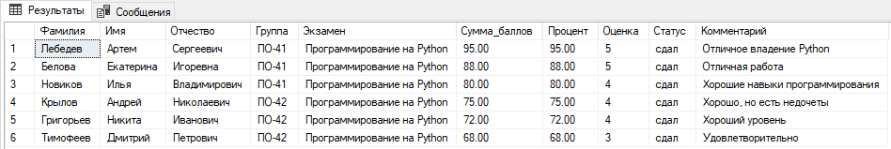
Рисунок 8 – Результат запроса №2

Запрос №3: Самый активный эксперт (кто провел больше всего оценок)
SELECT
е.Фамилия,
е.Имя,
е.Отчество,
е.Должность,
COUNT(и.ID_итога) AS Количество_оценок,
COUNT(DISTINCT и.ID_студента) AS Уникальных_студентов,
COUNT(DISTINCT и.ID_экзамена) AS Разных_экзаменов,
ROUND(AVG(и.Сумма_баллов), 2) AS Средний_выставленный_балл, ROUND(AVG(и.Процент), 2) AS Средний_процент,
SUM(CASE WHEN и.Оценка = 5 THEN 1 ELSE 0 END) AS Пятерок,
SUM(CASE WHEN и.Оценка = 2 THEN 1 ELSE 0 END) AS Двоек
FROM Эксперты е
INNER JOIN Итоги и ON е.ID_эксперта = и.ID_эксперта
GROUP BY е.ID_эксперта, е.Фамилия, е.Имя, е.Отчество, е.Должность
ORDER BY Количество_оценок DESC;
Рисунок 9 – Скрипт запроса №3

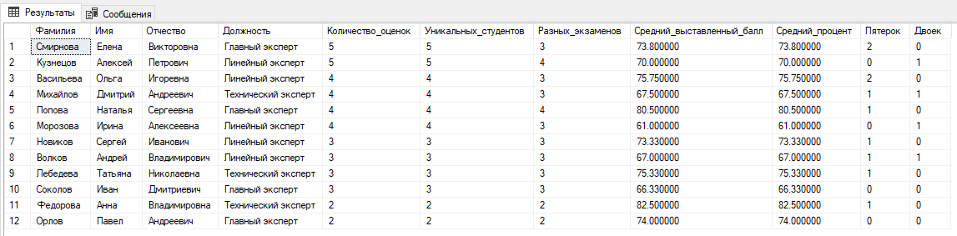
Рисунок 10 – Результат запроса №3

Создание и обоснование групп пользователей, принципы регистрации и систему паролей.

Рисунок 11 – Группы пользователей и система паролей

Резервное копирование базы данных
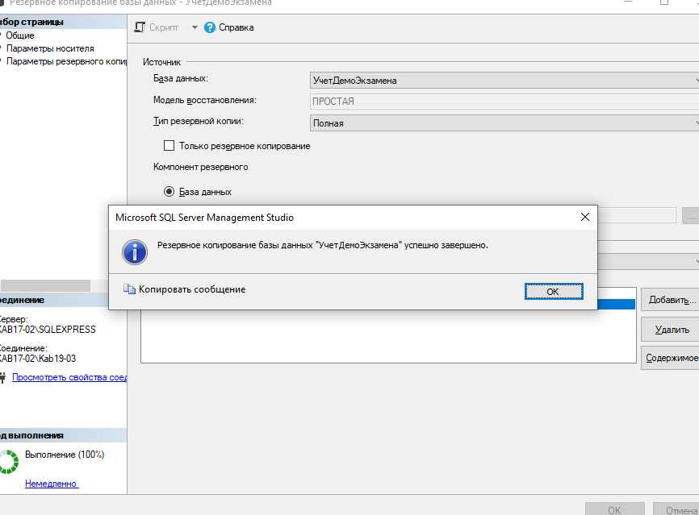
Рисунок 12 – Резервное копирование базы данных

ПРИЛОЖЕНИЯ

Приложение 1
Флеш-накопитель с материалами проекта
На флеш-накопителе располагается:
- Программа — УчетДемоЭкзаменаWPF ;
- Проект программы — УчетДемоЭкзаменаWPF.exe ;
- Скрипт базы данных – script.sql
- Файл курсового проекта в формате Microsoft Word — Otchet.docx;
- Файл с презентацией zashita.pptx

Приложение 2
Скрипты создания базы данных
USE [master]
GO
/****** Object: Database [УчетДемоЭкзамена] Script Date: 25.05.2026 13:32:27 ******/
CREATE DATABASE [УчетДемоЭкзамена]
CONTAINMENT = NONE
ON PRIMARY
( NAME = N'УчетДемоЭкзамена', FILENAME = N'C:\Program Files\Microsoft SQL Server\MSSQL12.SQLEXPRESS\MSSQL\DATA\УчетДемоЭкзамена.mdf' , SIZE = 5120KB , MAXSIZE = UNLIMITED, FILEGROWTH = 1024KB )
LOG ON
( NAME = N'УчетДемоЭкзамена_log', FILENAME = N'C:\Program Files\Microsoft SQL Server\MSSQL12.SQLEXPRESS\MSSQL\DATA\УчетДемоЭкзамена_log.ldf' , SIZE = 1024KB , MAXSIZE = 2048GB , FILEGROWTH = 10%)
GO
ALTER DATABASE [УчетДемоЭкзамена] SET COMPATIBILITY_LEVEL = 120
GO
IF (1 = FULLTEXTSERVICEPROPERTY('IsFullTextInstalled'))
begin
EXEC [УчетДемоЭкзамена].[dbo].[sp_fulltext_database] @action = 'enable'
end
GO
ALTER DATABASE [УчетДемоЭкзамена] SET ANSI_NULL_DEFAULT OFF
GO
ALTER DATABASE [УчетДемоЭкзамена] SET ANSI_NULLS OFF
GO
ALTER DATABASE [УчетДемоЭкзамена] SET ANSI_PADDING OFF
GO
ALTER DATABASE [УчетДемоЭкзамена] SET ANSI_WARNINGS OFF
GO
ALTER DATABASE [УчетДемоЭкзамена] SET ARITHABORT OFF
GO
ALTER DATABASE [УчетДемоЭкзамена] SET AUTO_CLOSE OFF
GO
ALTER DATABASE [УчетДемоЭкзамена] SET AUTO_SHRINK OFF
GO
ALTER DATABASE [УчетДемоЭкзамена] SET AUTO_UPDATE_STATISTICS ON
GO
ALTER DATABASE [УчетДемоЭкзамена] SET CURSOR_CLOSE_ON_COMMIT OFF
GO
ALTER DATABASE [УчетДемоЭкзамена] SET CURSOR_DEFAULT GLOBAL
GO
ALTER DATABASE [УчетДемоЭкзамена] SET CONCAT_NULL_YIELDS_NULL OFF
GO
ALTER DATABASE [УчетДемоЭкзамена] SET NUMERIC_ROUNDABORT OFF
GO
ALTER DATABASE [УчетДемоЭкзамена] SET QUOTED_IDENTIFIER OFF
GO
ALTER DATABASE [УчетДемоЭкзамена] SET RECURSIVE_TRIGGERS OFF
GO
ALTER DATABASE [УчетДемоЭкзамена] SET DISABLE_BROKER
GO
ALTER DATABASE [УчетДемоЭкзамена] SET AUTO_UPDATE_STATISTICS_ASYNC OFF
GO
ALTER DATABASE [УчетДемоЭкзамена] SET DATE_CORRELATION_OPTIMIZATION OFF
GO
ALTER DATABASE [УчетДемоЭкзамена] SET TRUSTWORTHY OFF
GO
ALTER DATABASE [УчетДемоЭкзамена] SET ALLOW_SNAPSHOT_ISOLATION OFF
GO
ALTER DATABASE [УчетДемоЭкзамена] SET PARAMETERIZATION SIMPLE
GO
ALTER DATABASE [УчетДемоЭкзамена] SET READ_COMMITTED_SNAPSHOT OFF
GO
ALTER DATABASE [УчетДемоЭкзамена] SET HONOR_BROKER_PRIORITY OFF
GO
ALTER DATABASE [УчетДемоЭкзамена] SET RECOVERY SIMPLE
GO
ALTER DATABASE [УчетДемоЭкзамена] SET MULTI_USER
GO
ALTER DATABASE [УчетДемоЭкзамена] SET PAGE_VERIFY CHECKSUM
GO
ALTER DATABASE [УчетДемоЭкзамена] SET DB_CHAINING OFF
GO
ALTER DATABASE [УчетДемоЭкзамена] SET FILESTREAM( NON_TRANSACTED_ACCESS = OFF )
GO
ALTER DATABASE [УчетДемоЭкзамена] SET TARGET_RECOVERY_TIME = 0 SECONDS
GO
ALTER DATABASE [УчетДемоЭкзамена] SET DELAYED_DURABILITY = DISABLED
GO
USE [УчетДемоЭкзамена]
GO
/****** Object: User [Эксперт_Малых] Script Date: 25.05.2026 13:32:28 ******/
CREATE USER [Эксперт_Малых] WITHOUT LOGIN WITH DEFAULT_SCHEMA=[dbo]
GO
/****** Object: User [Методист_Малых] Script Date: 25.05.2026 13:32:28 ******/
CREATE USER [Методист_Малых] WITHOUT LOGIN WITH DEFAULT_SCHEMA=[dbo]
GO
/****** Object: User [Гость_Малых] Script Date: 25.05.2026 13:32:28 ******/
CREATE USER [Гость_Малых] WITHOUT LOGIN WITH DEFAULT_SCHEMA=[dbo]
GO
/****** Object: User [Администратор_Малых] Script Date: 25.05.2026 13:32:28 ******/
CREATE USER [Администратор_Малых] WITHOUT LOGIN WITH DEFAULT_SCHEMA=[dbo]
GO
/****** Object: DatabaseRole [Роль_Эксперт] Script Date: 25.05.2026 13:32:28 ******/
CREATE ROLE [Роль_Эксперт]
GO
/****** Object: DatabaseRole [Роль_Методист] Script Date: 25.05.2026 13:32:28 ******/
CREATE ROLE [Роль_Методист]
GO
/****** Object: DatabaseRole [Роль_Гость] Script Date: 25.05.2026 13:32:28 ******/
CREATE ROLE [Роль_Гость]
GO
/****** Object: DatabaseRole [Роль_Администратор] Script Date: 25.05.2026 13:32:28 ******/
CREATE ROLE [Роль_Администратор]
GO
ALTER ROLE [Роль_Эксперт] ADD MEMBER [Эксперт_Малых]
GO
ALTER ROLE [Роль_Эксперт] ADD MEMBER [Методист_Малых]
GO
ALTER ROLE [Роль_Методист] ADD MEMBER [Методист_Малых]
GO
ALTER ROLE [Роль_Гость] ADD MEMBER [Гость_Малых]
GO
ALTER ROLE [Роль_Эксперт] ADD MEMBER [Администратор_Малых]
GO
ALTER ROLE [Роль_Методист] ADD MEMBER [Администратор_Малых]
GO
ALTER ROLE [Роль_Администратор] ADD MEMBER [Администратор_Малых]
GO
ALTER ROLE [Роль_Эксперт] ADD MEMBER [Роль_Методист]
GO
ALTER ROLE [Роль_Методист] ADD MEMBER [Роль_Администратор]
GO
/****** Object: Table [dbo].[Журнал_результатов] Script Date: 25.05.2026 13:32:28 ******/
SET ANSI_NULLS ON
GO
SET QUOTED_IDENTIFIER ON
GO
CREATE TABLE [dbo].[Журнал_результатов](
[ID_записи_журнала] [int] IDENTITY(1,1) NOT NULL,
[ID_итога] [int] NOT NULL,
[ID_студента] [int] NOT NULL,
[ID_экзамена] [int] NOT NULL,
[Сумма_баллов_до] [decimal](10, 2) NOT NULL,
[Процент_до] [decimal](5, 2) NOT NULL,
[Оценка_до] [int] NOT NULL,
[Статус_до] [nvarchar](20) NOT NULL,
[Сумма_баллов_после] [decimal](10, 2) NOT NULL,
[Процент_после] [decimal](5, 2) NOT NULL,
[Оценка_после] [int] NOT NULL,
[Статус_после] [nvarchar](20) NOT NULL,
[ID_эксперта_изменившего] [int] NOT NULL,
[Дата_изменения] [datetime] NOT NULL,
[Причина_изменения] [nvarchar](500) NULL,
[Тип_изменения] [nvarchar](50) NULL,
PRIMARY KEY CLUSTERED
(
[ID_записи_журнала] ASC
)WITH (PAD_INDEX = OFF, STATISTICS_NORECOMPUTE = OFF, IGNORE_DUP_KEY = OFF, ALLOW_ROW_LOCKS = ON, ALLOW_PAGE_LOCKS = ON) ON [PRIMARY]
) ON [PRIMARY]
GO
/****** Object: Table [dbo].[История_паролей] Script Date: 25.05.2026 13:32:28 ******/
SET ANSI_NULLS ON
GO
SET QUOTED_IDENTIFIER ON
GO
CREATE TABLE [dbo].[История_паролей](
[ID_истории] [int] IDENTITY(1,1) NOT NULL,
[ID_пользователя] [int] NOT NULL,
[Хэш_пароля] [nvarchar](255) NOT NULL,
[Соль] [nvarchar](100) NOT NULL,
[Дата_установки] [datetime] NULL,
PRIMARY KEY CLUSTERED
(
[ID_истории] ASC
)WITH (PAD_INDEX = OFF, STATISTICS_NORECOMPUTE = OFF, IGNORE_DUP_KEY = OFF, ALLOW_ROW_LOCKS = ON, ALLOW_PAGE_LOCKS = ON) ON [PRIMARY]
) ON [PRIMARY]
GO
/****** Object: Table [dbo].[Итоги] Script Date: 25.05.2026 13:32:28 ******/
SET ANSI_NULLS ON
GO
SET QUOTED_IDENTIFIER ON
GO
CREATE TABLE [dbo].[Итоги](
[ID_итога] [int] IDENTITY(1,1) NOT NULL,
[ID_студента] [int] NOT NULL,
[ID_экзамена] [int] NOT NULL,
[Сумма_баллов] [decimal](10, 2) NOT NULL,
[Процент] [decimal](5, 2) NOT NULL,
[Оценка] [int] NOT NULL,
[Статус] [nvarchar](20) NOT NULL,
[Дата_расчета] [datetime] NOT NULL,
[ID_эксперта] [int] NULL,
[Комментарий] [nvarchar](500) NULL,
PRIMARY KEY CLUSTERED
(
[ID_итога] ASC
)WITH (PAD_INDEX = OFF, STATISTICS_NORECOMPUTE = OFF, IGNORE_DUP_KEY = OFF, ALLOW_ROW_LOCKS = ON, ALLOW_PAGE_LOCKS = ON) ON [PRIMARY]
) ON [PRIMARY]
GO
/****** Object: Table [dbo].[Критерии] Script Date: 25.05.2026 13:32:28 ******/
SET ANSI_NULLS ON
GO
SET QUOTED_IDENTIFIER ON
GO
CREATE TABLE [dbo].[Критерии](
[ID_критерия] [int] IDENTITY(1,1) NOT NULL,
[ID_модуля] [int] NOT NULL,
[Название_критерия] [nvarchar](200) NOT NULL,
[Макс_балл_критерия] [decimal](10, 2) NOT NULL,
PRIMARY KEY CLUSTERED
(
[ID_критерия] ASC
)WITH (PAD_INDEX = OFF, STATISTICS_NORECOMPUTE = OFF, IGNORE_DUP_KEY = OFF, ALLOW_ROW_LOCKS = ON, ALLOW_PAGE_LOCKS = ON) ON [PRIMARY]
) ON [PRIMARY]
GO
/****** Object: Table [dbo].[Модули] Script Date: 25.05.2026 13:32:28 ******/
SET ANSI_NULLS ON
GO
SET QUOTED_IDENTIFIER ON
GO
CREATE TABLE [dbo].[Модули](
[ID_модуля] [int] IDENTITY(1,1) NOT NULL,
[ID_экзамена] [int] NOT NULL,
[Номер_модуля] [int] NOT NULL,
[Название_модуля] [nvarchar](200) NOT NULL,
[Макс_балл_модуля] [decimal](10, 2) NOT NULL,
[Вес_модуля] [decimal](5, 2) NULL,
PRIMARY KEY CLUSTERED
(
[ID_модуля] ASC
)WITH (PAD_INDEX = OFF, STATISTICS_NORECOMPUTE = OFF, IGNORE_DUP_KEY = OFF, ALLOW_ROW_LOCKS = ON, ALLOW_PAGE_LOCKS = ON) ON [PRIMARY]
) ON [PRIMARY]
GO
/****** Object: Table [dbo].[Пользователи] Script Date: 25.05.2026 13:32:28 ******/
SET ANSI_NULLS ON
GO
SET QUOTED_IDENTIFIER ON
GO
CREATE TABLE [dbo].[Пользователи](
[ID_пользователя] [int] IDENTITY(1,1) NOT NULL,
[Логин] [nvarchar](50) NOT NULL,
[Хэш_пароля] [nvarchar](255) NOT NULL,
[Соль] [nvarchar](100) NOT NULL,
[Фамилия] [nvarchar](50) NOT NULL,
[Имя] [nvarchar](50) NOT NULL,
[Отчество] [nvarchar](50) NULL,
[Email] [nvarchar](100) NOT NULL,
[Роль] [nvarchar](20) NOT NULL,
[Активен] [bit] NULL,
[Дата_регистрации] [datetime] NULL,
[Дата_последнего_входа] [datetime] NULL,
[Количество_ошибок_входа] [int] NULL,
[Заблокирован_до] [datetime] NULL,
[Требуется_смена_пароля] [bit] NULL,
PRIMARY KEY CLUSTERED
(
[ID_пользователя] ASC
)WITH (PAD_INDEX = OFF, STATISTICS_NORECOMPUTE = OFF, IGNORE_DUP_KEY = OFF, ALLOW_ROW_LOCKS = ON, ALLOW_PAGE_LOCKS = ON) ON [PRIMARY],
UNIQUE NONCLUSTERED
(
[Логин] ASC
)WITH (PAD_INDEX = OFF, STATISTICS_NORECOMPUTE = OFF, IGNORE_DUP_KEY = OFF, ALLOW_ROW_LOCKS = ON, ALLOW_PAGE_LOCKS = ON) ON [PRIMARY]
) ON [PRIMARY]
GO
/****** Object: Table [dbo].[Сессии] Script Date: 25.05.2026 13:32:28 ******/
SET ANSI_NULLS ON
GO
SET QUOTED_IDENTIFIER ON
GO
CREATE TABLE [dbo].[Сессии](
[ID_сессии] [int] IDENTITY(1,1) NOT NULL,
[ID_пользователя] [int] NOT NULL,
[Токен_сессии] [nvarchar](255) NOT NULL,
[IP_адрес] [nvarchar](45) NULL,
[Время_входа] [datetime] NULL,
[Время_истечения] [datetime] NOT NULL,
PRIMARY KEY CLUSTERED
(
[ID_сессии] ASC
)WITH (PAD_INDEX = OFF, STATISTICS_NORECOMPUTE = OFF, IGNORE_DUP_KEY = OFF, ALLOW_ROW_LOCKS = ON, ALLOW_PAGE_LOCKS = ON) ON [PRIMARY],
UNIQUE NONCLUSTERED
(
[Токен_сессии] ASC
)WITH (PAD_INDEX = OFF, STATISTICS_NORECOMPUTE = OFF, IGNORE_DUP_KEY = OFF, ALLOW_ROW_LOCKS = ON, ALLOW_PAGE_LOCKS = ON) ON [PRIMARY]
) ON [PRIMARY]
GO
/****** Object: Table [dbo].[Специальности] Script Date: 25.05.2026 13:32:28 ******/
SET ANSI_NULLS ON
GO
SET QUOTED_IDENTIFIER ON
GO
CREATE TABLE [dbo].[Специальности](
[ID_специальности] [int] IDENTITY(1,1) NOT NULL,
[Код_специальности] [nvarchar](20) NOT NULL,
[Название_специальности] [nvarchar](200) NOT NULL,
PRIMARY KEY CLUSTERED
(
[ID_специальности] ASC
)WITH (PAD_INDEX = OFF, STATISTICS_NORECOMPUTE = OFF, IGNORE_DUP_KEY = OFF, ALLOW_ROW_LOCKS = ON, ALLOW_PAGE_LOCKS = ON) ON [PRIMARY],
UNIQUE NONCLUSTERED
(
[Код_специальности] ASC
)WITH (PAD_INDEX = OFF, STATISTICS_NORECOMPUTE = OFF, IGNORE_DUP_KEY = OFF, ALLOW_ROW_LOCKS = ON, ALLOW_PAGE_LOCKS = ON) ON [PRIMARY]
) ON [PRIMARY]
GO
/****** Object: Table [dbo].[Студенты] Script Date: 25.05.2026 13:32:28 ******/
SET ANSI_NULLS ON
GO
SET QUOTED_IDENTIFIER ON
GO
CREATE TABLE [dbo].[Студенты](
[ID_студента] [int] IDENTITY(1,1) NOT NULL,
[Фамилия] [nvarchar](50) NOT NULL,
[Имя] [nvarchar](50) NOT NULL,
[Отчество] [nvarchar](50) NULL,
[Группа] [nvarchar](20) NOT NULL,
[Номер_зачетки] [nvarchar](20) NOT NULL,
[Статус_участия] [nvarchar](30) NULL,
[ID_специальности] [int] NULL,
PRIMARY KEY CLUSTERED
(
[ID_студента] ASC
)WITH (PAD_INDEX = OFF, STATISTICS_NORECOMPUTE = OFF, IGNORE_DUP_KEY = OFF, ALLOW_ROW_LOCKS = ON, ALLOW_PAGE_LOCKS = ON) ON [PRIMARY],
UNIQUE NONCLUSTERED
(
[Номер_зачетки] ASC
)WITH (PAD_INDEX = OFF, STATISTICS_NORECOMPUTE = OFF, IGNORE_DUP_KEY = OFF, ALLOW_ROW_LOCKS = ON, ALLOW_PAGE_LOCKS = ON) ON [PRIMARY]
) ON [PRIMARY]
GO
/****** Object: Table [dbo].[Экзамены] Script Date: 25.05.2026 13:32:28 ******/
SET ANSI_NULLS ON
GO
SET QUOTED_IDENTIFIER ON
GO
CREATE TABLE [dbo].[Экзамены](
[ID_экзамена] [int] IDENTITY(1,1) NOT NULL,
[Название_компетенции] [nvarchar](100) NOT NULL,
[Код_компетенции] [nvarchar](20) NOT NULL,
[Дата_начала] [date] NOT NULL,
[Время_начала] [time](7) NOT NULL,
[Макс_балл] [decimal](10, 2) NOT NULL,
PRIMARY KEY CLUSTERED
(
[ID_экзамена] ASC
)WITH (PAD_INDEX = OFF, STATISTICS_NORECOMPUTE = OFF, IGNORE_DUP_KEY = OFF, ALLOW_ROW_LOCKS = ON, ALLOW_PAGE_LOCKS = ON) ON [PRIMARY]
) ON [PRIMARY]
GO
/****** Object: Table [dbo].[Эксперты] Script Date: 25.05.2026 13:32:28 ******/
SET ANSI_NULLS ON
GO
SET QUOTED_IDENTIFIER ON
GO
CREATE TABLE [dbo].[Эксперты](
[ID_эксперта] [int] IDENTITY(1,1) NOT NULL,
[Фамилия] [nvarchar](50) NOT NULL,
[Имя] [nvarchar](50) NOT NULL,
[Отчество] [nvarchar](50) NULL,
[Должность] [nvarchar](50) NOT NULL,
PRIMARY KEY CLUSTERED
(
[ID_эксперта] ASC
)WITH (PAD_INDEX = OFF, STATISTICS_NORECOMPUTE = OFF, IGNORE_DUP_KEY = OFF, ALLOW_ROW_LOCKS = ON, ALLOW_PAGE_LOCKS = ON) ON [PRIMARY]
) ON [PRIMARY]
GO
/****** Object: View [dbo].[Журнал_изменений] Script Date: 25.05.2026 13:32:28 ******/
SET ANSI_NULLS ON
GO
SET QUOTED_IDENTIFIER ON
GO
CREATE VIEW [dbo].[Журнал_изменений] AS
SELECT
ж.ID_записи_журнала,
с.Фамилия + ' ' + с.Имя + ' ' + ISNULL(с.Отчество, '') AS Студент,
э.Название_компетенции,
ж.Сумма_баллов_до,
ж.Процент_до,
ж.Оценка_до,
ж.Статус_до,
ж.Сумма_баллов_после,
ж.Процент_после,
ж.Оценка_после,
ж.Статус_после,
е.Фамилия + ' ' + LEFT(е.Имя, 1) + '.' AS Изменил,
ж.Дата_изменения,
ж.Причина_изменения,
ж.Тип_изменения
FROM Журнал_результатов ж
INNER JOIN Студенты с ON ж.ID_студента = с.ID_студента
INNER JOIN Экзамены э ON ж.ID_экзамена = э.ID_экзамена
INNER JOIN Эксперты е ON ж.ID_эксперта_изменившего = е.ID_эксперта;
GO
/****** Object: View [dbo].[Сводка_результатов] Script Date: 25.05.2026 13:32:28 ******/
SET ANSI_NULLS ON
GO
SET QUOTED_IDENTIFIER ON
GO
CREATE VIEW [dbo].[Сводка_результатов] AS
SELECT
-- Кто сдавал
с.Фамилия + ' ' + с.Имя + ' ' + ISNULL(с.Отчество, '') AS Студент,
с.Группа,
с.Специальность,
с.Номер_зачетки,
с.Статус_участия,

-- Что сдавал
э.Название_компетенции,
э.Код_компетенции,

-- Когда сдавал
э.Дата_начала,
э.Время_начала,

-- Насколько сдал
и.Сумма_баллов,
и.Процент,
и.Оценка,
и.Статус,
и.Дата_расчета,

-- Кто принимал экзамен
эф.Фамилия + ' ' + LEFT(эф.Имя, 1) + '.' + LEFT(ISNULL(эф.Отчество, ''), 1) + '.' AS Эксперт,
и.Комментарий

FROM
Итоги и
INNER JOIN Студенты с ON и.ID_студента = с.ID_студента
INNER JOIN Экзамены э ON и.ID_экзамена = э.ID_экзамена
LEFT JOIN Эксперты эф ON и.ID_эксперта = эф.ID_эксперта;
GO
ALTER TABLE [dbo].[Журнал_результатов] ADD DEFAULT (getdate()) FOR [Дата_изменения]
GO
ALTER TABLE [dbo].[Журнал_результатов] ADD DEFAULT ('ручная_корректировка') FOR [Тип_изменения]
GO
ALTER TABLE [dbo].[История_паролей] ADD DEFAULT (getdate()) FOR [Дата_установки]
GO
ALTER TABLE [dbo].[Итоги] ADD DEFAULT (getdate()) FOR [Дата_расчета]
GO
ALTER TABLE [dbo].[Модули] ADD DEFAULT ((1.0)) FOR [Вес_модуля]
GO
ALTER TABLE [dbo].[Пользователи] ADD DEFAULT ((1)) FOR [Активен]
GO
ALTER TABLE [dbo].[Пользователи] ADD DEFAULT (getdate()) FOR [Дата_регистрации]
GO
ALTER TABLE [dbo].[Пользователи] ADD DEFAULT ((0)) FOR [Количество_ошибок_входа]
GO
ALTER TABLE [dbo].[Пользователи] ADD DEFAULT ((0)) FOR [Требуется_смена_пароля]
GO
ALTER TABLE [dbo].[Сессии] ADD DEFAULT (getdate()) FOR [Время_входа]
GO
ALTER TABLE [dbo].[Студенты] ADD DEFAULT ('Допущен') FOR [Статус_участия]
GO
ALTER TABLE [dbo].[Журнал_результатов] WITH CHECK ADD FOREIGN KEY([ID_итога])
REFERENCES [dbo].[Итоги] ([ID_итога])
GO
ALTER TABLE [dbo].[Журнал_результатов] WITH CHECK ADD FOREIGN KEY([ID_студента])
REFERENCES [dbo].[Студенты] ([ID_студента])
GO
ALTER TABLE [dbo].[Журнал_результатов] WITH CHECK ADD FOREIGN KEY([ID_экзамена])
REFERENCES [dbo].[Экзамены] ([ID_экзамена])
GO
ALTER TABLE [dbo].[Журнал_результатов] WITH CHECK ADD FOREIGN KEY([ID_эксперта_изменившего])
REFERENCES [dbo].[Эксперты] ([ID_эксперта])
GO
ALTER TABLE [dbo].[История_паролей] WITH CHECK ADD FOREIGN KEY([ID_пользователя])
REFERENCES [dbo].[Пользователи] ([ID_пользователя])
GO
ALTER TABLE [dbo].[Итоги] WITH CHECK ADD FOREIGN KEY([ID_студента])
REFERENCES [dbo].[Студенты] ([ID_студента])
GO
ALTER TABLE [dbo].[Итоги] WITH CHECK ADD FOREIGN KEY([ID_экзамена])
REFERENCES [dbo].[Экзамены] ([ID_экзамена])
GO
ALTER TABLE [dbo].[Итоги] WITH CHECK ADD FOREIGN KEY([ID_эксперта])
REFERENCES [dbo].[Эксперты] ([ID_эксперта])
GO
ALTER TABLE [dbo].[Критерии] WITH CHECK ADD FOREIGN KEY([ID_модуля])
REFERENCES [dbo].[Модули] ([ID_модуля])
ON DELETE CASCADE
GO
ALTER TABLE [dbo].[Модули] WITH CHECK ADD FOREIGN KEY([ID_экзамена])
REFERENCES [dbo].[Экзамены] ([ID_экзамена])
ON DELETE CASCADE
GO
ALTER TABLE [dbo].[Сессии] WITH CHECK ADD FOREIGN KEY([ID_пользователя])
REFERENCES [dbo].[Пользователи] ([ID_пользователя])
GO
ALTER TABLE [dbo].[Студенты] WITH CHECK ADD FOREIGN KEY([ID_специальности])
REFERENCES [dbo].[Специальности] ([ID_специальности])
GO
ALTER TABLE [dbo].[Журнал_результатов] WITH CHECK ADD CHECK (([Оценка_до]=(5) OR [Оценка_до]=(4) OR [Оценка_до]=(3) OR [Оценка_до]=(2)))
GO
ALTER TABLE [dbo].[Журнал_результатов] WITH CHECK ADD CHECK (([Оценка_после]=(5) OR [Оценка_после]=(4) OR [Оценка_после]=(3) OR [Оценка_после]=(2)))
GO
ALTER TABLE [dbo].[Журнал_результатов] WITH CHECK ADD CHECK (([Статус_до]='не сдал' OR [Статус_до]='сдал'))
GO
ALTER TABLE [dbo].[Журнал_результатов] WITH CHECK ADD CHECK (([Статус_после]='не сдал' OR [Статус_после]='сдал'))
GO
ALTER TABLE [dbo].[Итоги] WITH CHECK ADD CHECK (([Оценка]=(5) OR [Оценка]=(4) OR [Оценка]=(3) OR [Оценка]=(2)))
GO
ALTER TABLE [dbo].[Итоги] WITH CHECK ADD CHECK (([Статус]='не сдал' OR [Статус]='сдал'))
GO
ALTER TABLE [dbo].[Пользователи] WITH CHECK ADD CHECK (([Роль]='Наблюдатель' OR [Роль]='Эксперт' OR [Роль]='Методист' OR [Роль]='Администратор'))
GO
/****** Object: StoredProcedure [dbo].[ИзменитьРезультат] Script Date: 25.05.2026 13:32:28 ******/
SET ANSI_NULLS ON
GO
SET QUOTED_IDENTIFIER ON
GO
CREATE PROCEDURE [dbo].[ИзменитьРезультат]
@ID_итога INT,
@Новая_сумма_баллов DECIMAL(10,2),
@Новый_процент DECIMAL(5,2),
@Новая_оценка INT,
@Новый_статус NVARCHAR(20),
@ID_эксперта INT,
@Причина NVARCHAR(500)
AS
BEGIN
SET NOCOUNT ON;

-- Сохраняем старые значения в журнал
INSERT INTO Журнал_результатов (
ID_итога,
ID_студента,
ID_экзамена,
Сумма_баллов_до,
Процент_до,
Оценка_до,
Статус_до,
Сумма_баллов_после,
Процент_после,
Оценка_после,
Статус_после,
ID_эксперта_изменившего,
Причина_изменения,
Тип_изменения
)
SELECT
@ID_итога,
ID_студента,
ID_экзамена,
Сумма_баллов,
Процент,
Оценка,
Статус,
@Новая_сумма_баллов,
@Новый_процент,
@Новая_оценка,
@Новый_статус,
@ID_эксперта,
@Причина,
'ручная_корректировка'
FROM Итоги
WHERE ID_итога = @ID_итога;

-- Обновляем итоги
UPDATE Итоги
SET
Сумма_баллов = @Новая_сумма_баллов,
Процент = @Новый_процент,
Оценка = @Новая_оценка,
Статус = @Новый_статус,
Дата_расчета = GETDATE(),
ID_эксперта = @ID_эксперта,
Комментарий = @Причина
WHERE ID_итога = @ID_итога;

PRINT 'Результат изменен и записан в журнал';
END;
GO
USE [master]
GO
ALTER DATABASE [УчетДемоЭкзамена] SET READ_WRITE
GO
Рисунок 13 – Скрипт создания базы данных без данных

